Marinha do Brasil
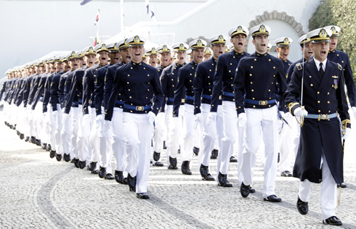
Aspirantes da Marinha desfilam em cerimônia na Escola Naval, localizada na Ilha de Villegagnon, no Rio de Janeiro (RJ)
Mais antiga Força Armada a operar no país, a Marinha do Brasil atua na defesa das águas marítimas e fluviais nacionais desde o século XVIII, à época do período colonial.
Além de históricos, são amplos os interesses marítimos brasileiros. Dono da maior bacia hidrográfica do planeta, o país tem 4,5 milhões de km² de área marítima e um litoral de 7,4 mil quilômetros de extensão.
Mais recentemente, o potencial de riquezas provenientes do mar ganhou nova dimensão com a descoberta e exploração de jazidas de petróleo em águas profundas na área conhecida como Pré-Sal.
Cabe à Marinha desenvolver uma ampla estratégia de monitoramento e controle para a proteção do litoral do país, bem como fortalecer o conhecimento sobre o meio ambiente marítimo e posicionar os meios operacionais disponíveis para responder prontamente a eventuais crises ou emergências no mar territorial brasileiro.
Além disso, a Marinha desenvolve diversas atividades sociais em locais isolados como a Amazônia, levando procedimentos de saúde a populações ribeirinhas e fazendo o patrulhamento fluvial em regiões fronteiriças, na prevenção a crimes transnacionais e à exploração ilegal de recursos naturais.
A Marinha do Brasil conta, atualmente, com mais de 70 mil homens e mulheres.
O atual comandante da Força Naval é o almirante-de-esquadra Ilques Barbosa Junior.

